**TABLA DE CONTENIDO PARA ENSENAR EL LENGUAJE DE PROGRAMACIÓN JULIA**

**Modulo 1.** Primeros pasos: contextualización

# Descripción general

# Características del lenguaje

# Ejemplos de uso

# Otra información de interés

Fuentes:

* [Julia (programming language) - Wikipedia](https://en.wikipedia.org/wiki/Julia_(programming_language))
* [Noteworthy Differences from other Languages · The Julia Language](https://docs.julialang.org/en/v1/manual/noteworthy-differences/)

**Modulo 2.** Conceptos básicos

1. Tipos de datos
   1. Conceptos generales en la programación
   2. Tipos de datos en Julia
      1. Enteros y puntos flotantes
         1. Enteros
         2. Punto flotante
         3. Otros conceptos (Aritmética de precisión arbitraria, Coeficientes de literales numéricos)

Imagen de referencia de temas

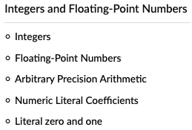

Fuente: [Integers and Floating-Point Numbers · The Julia Language](https://docs.julialang.org/en/v1/manual/integers-and-floating-point-numbers/)

* + 1. Números complejos y racionales
       1. Complejos
       2. Racionales

Fuente: [Integers and Floating-Point Numbers · The Julia Language](https://docs.julialang.org/en/v1/manual/integers-and-floating-point-numbers/)

* + 1. Strings
       1. Ideas básicas sobre Strings
       2. Operaciones entre strings
       3. Otros conceptos

Imagen de referencia de temas

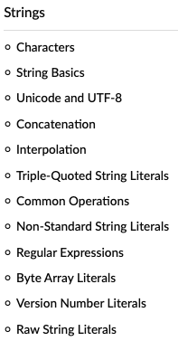

Fuente: [Strings · The Julia Language](https://docs.julialang.org/en/v1/manual/strings/)

* + 1. Tipos
       1. Declaración
       2. Clasificación y ejemplos

Imagen de referencia de temas

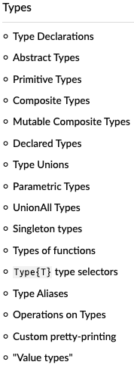

Fuente: [Types · The Julia Language](https://docs.julialang.org/en/v1/manual/types/)

1. Tipos de operadores y operaciones matematicas
   1. Tipos de operadores
   2. Operaciones matemáticas

Imagen de referencia de temas

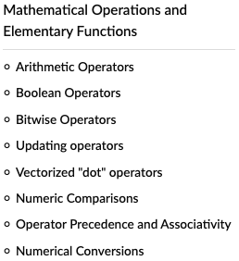

Fuente: [Mathematical Operations and Elementary Functions · The Julia Language](https://docs.julialang.org/en/v1/manual/mathematical-operations/)

1. Variables
   1. Conceptos y estandares de nombramiento

Fuente: [Variables · The Julia Language](https://docs.julialang.org/en/v1/manual/variables/)

* 1. Clasificación de las variables según su alcance
     1. Global
     2. Local
     3. Constantes
     4. Tipadas

Fuente: [Scope of Variables · The Julia Language](https://docs.julialang.org/en/v1/manual/variables-and-scoping/)

* 1. Conversiones y promociones

Fuente: [Conversion and Promotion · The Julia Language](https://docs.julialang.org/en/v1/manual/conversion-and-promotion/)

1. Estructuras de control
   1. Condicionales
   2. Iteradores
   3. Manejo de excepciones
   4. Expresiones compuestas
   5. Otras

Fuente: [Control Flow · The Julia Language](https://docs.julialang.org/en/v1/manual/control-flow/)

1. Funciones
   1. Conceptos
   2. Estructura y caracteristicas

Imagen de referencia

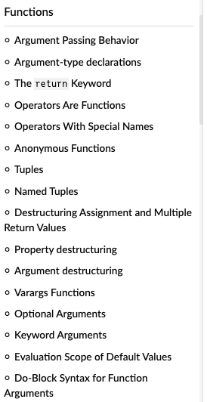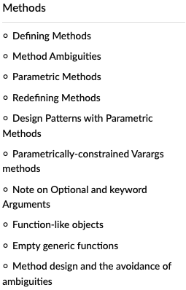

Fuente: [Functions · The Julia Language](https://docs.julialang.org/en/v1/manual/functions/) y [Methods · The Julia Language](https://docs.julialang.org/en/v1/manual/methods/)

1. Estructuras de datos
   1. Arreglos y vectores

Fuente que puede dar información util sobre arreglos: [Multi-dimensional Arrays · The Julia Language](https://docs.julialang.org/en/v1/manual/arrays/)

* 1. Listas
  2. Pilas y colas
  3. Hashes

1. Programación Orientada a Objetos (POO)
   1. Conceptos sobre clases y objetos
   2. Principios
   3. Estructura y definiciones
2. Interfaces

Fuente: [Interfaces · The Julia Language](https://docs.julialang.org/en/v1/manual/interfaces/)

**Modulo 3.** Vista general de otros temas de interés

1. Corriendo programas externos
2. Guía de estilo para Julia
3. Documentación en Julia
4. Networking and streams
5. Concurrent and parallel programming
   1. Asynchronous programming
   2. Multi threading

**Modulo 3.** Explorando librerías externas

1. Biología
2. AI
3. Mathematics

Fuente: [Julia Packages](https://juliapackages.com/packages)